File menü

- Új játék indítása/ Új játék gép ellen
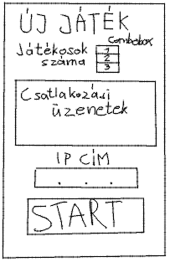
A játékosok számát egy ComboBoxból lehet kiválasztani.
A csatlakozási üzenetek egy csak olvasható szöveges elemben jelennek meg.
A gép IP címe (szerver címe) egy csak olvasható szöveges elemben jelenik meg.
A Start gomb indítja a játékot, a hiányzó játékosok helyére gépi játékos kerül.

- Új játékhoz csatlakozás
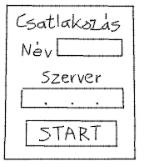
A játékos megadja
a nevét és
a szerver IPv4 címét.
A Start gomb indítja a csatlakozást majd a játékot.

- Kilépés
A kilépés egy felugró üzenet ablakot jelenít meg: Valóban kilépsz? Igen – Nem.
Ha nem a játékot indító játékos lép ki, nem szükséges extra lépés.
Ha a játékot indító játékos lép ki, az egyik játékos veszi át a helyét.

Játék közben

- Véletlen szám alapján eldől, hogy ki kezdi az első kört.
- A játékos a legfelső kártyát látva kiválasztja az egyik értéket.
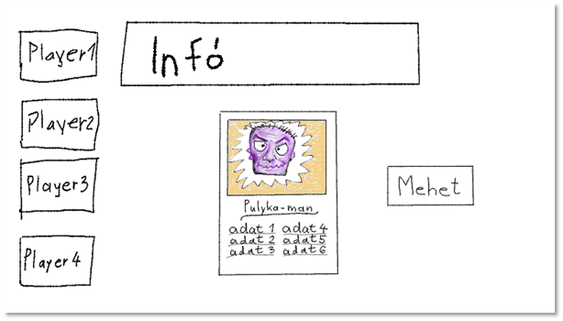
A látványterv alapján a következő elemeket kell implementálni:
- menüsáv az ablak tetején,
- játékosok listája a bal oldalon,
- kártya elem

- A Mehet gombra kattintva az összes játékos legfelső kártyája látszik, rajtuk a kiválasztott érték kiemelve. A legjobb értékű kártya kiemelve, pl. más színű kerettel jelenik meg.
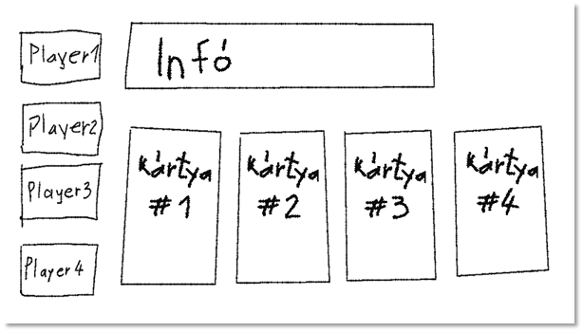
- A legjobb értékű kártya játékosa nyeri a kört és egy pontot kap, valamint ő kezdi a következő kört.
- Ha elfogytak a lapok a játék véget ér és a legtöbb pontot szerző játékos győz.

Galléria
Az összes kártya megtekintése. A nyilakkal lehet váltogatni a kártyák között.
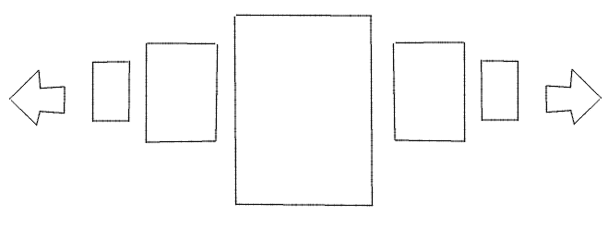

Menü

